**Лабораторная работа №15**

**Основы программирования на Java: проектирование классов**

**Цель работы:** Освоить основные способы создания Java-программ либо с помощью обычного редактора, либо с помощью среды разработки. Приобрести навыки проектирования классов в Java.

**Теоретические сведения**

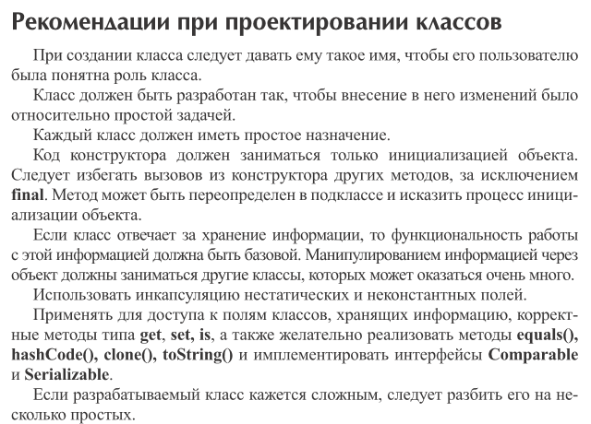



**Задание**

Изучить теоретический материал и выполнить задачи по вариантам.

**Задачи**

**Задача №1**



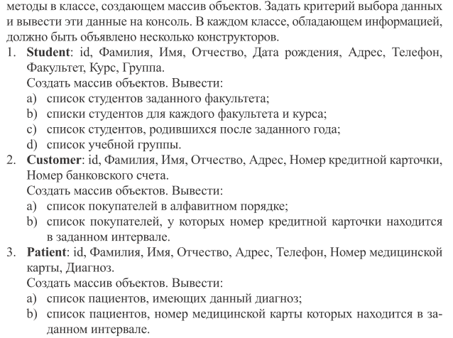

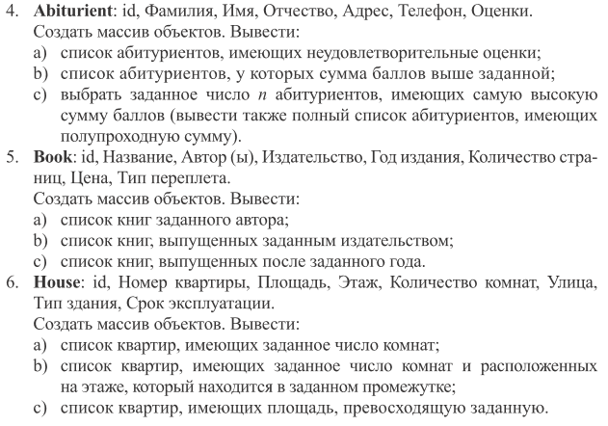

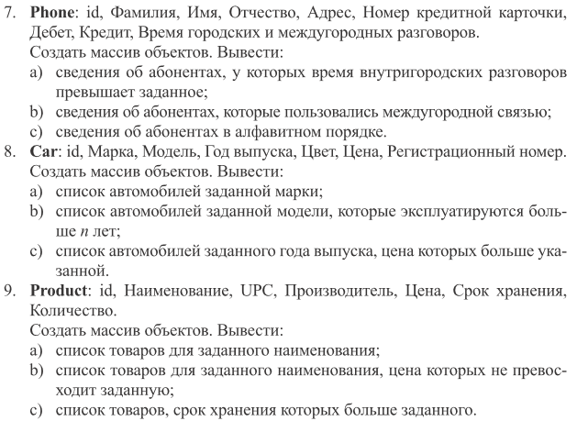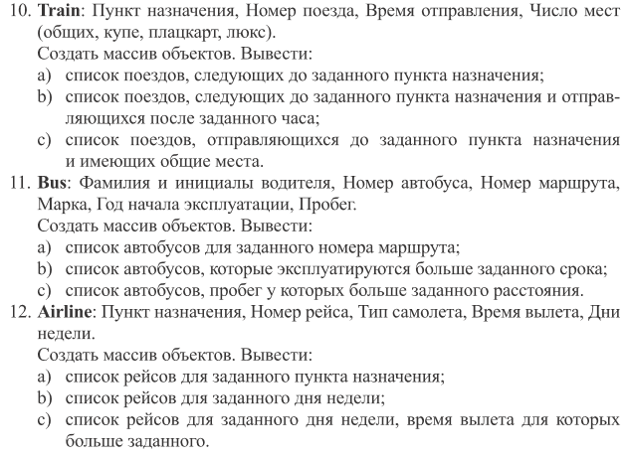



**Задача №2**

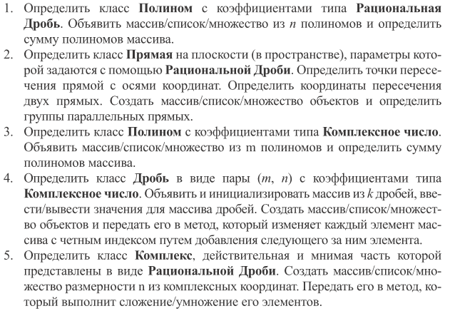

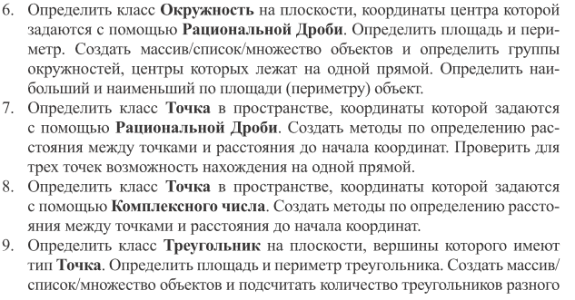

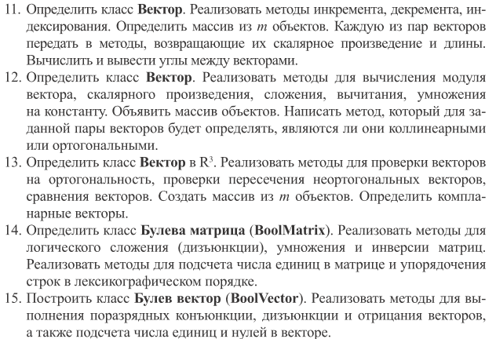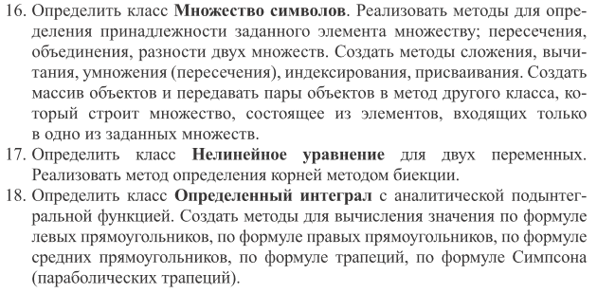



**Форма отчета**

1. Тема, цель, индивидуальное задание

2. Код программы

3. Скриншот результата

**Контрольные вопросы для защиты**

1. Что такое класс? Объект?
2. 
3. 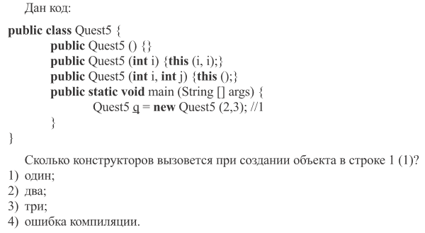
4. 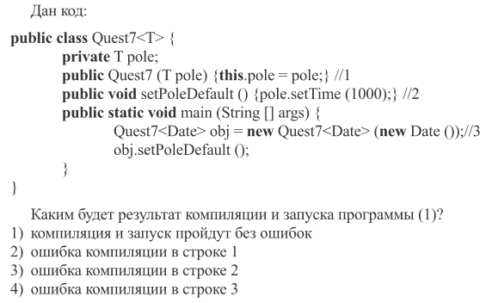
5. 